2013—2014学年第一学期《高等数学（2-1）》期末考试A卷
（工科类）参考答案及评分标准
一．（共5小题，每小题3分，共计1 5 分）判断下列命题是否正确？在题后的括号内打“√”或“” ，如果正确，请给出证明，如果不正确请举一个反例进行说明.
1．若在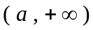无界，则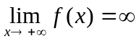.（ ）------------- （ 1分 ）
例如：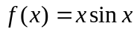，在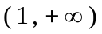无界，但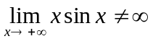. ------- （ 2分 ）
2．若在点连续，则在点必可导.（ ）------------- （ 1分 ）
例如：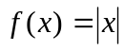，在点连续，但 在 不可导. ------ （ 2分 ）
3．若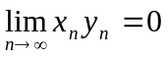，则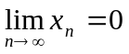或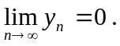（ ）-------------- （ 1分 ）
例如：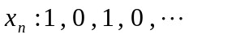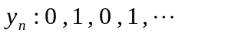
有，但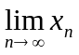，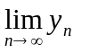都不存在. ---------------------------- （ 2分 ）
4．若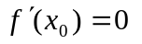，则在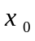点必取得极值.（ ）------------------- （ 1分 ）
例如：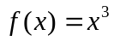，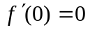，但在点没有极值. ---------（ 2分 ）
5．若在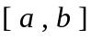有界，则在必可积.（ ）------------- （ 1分 ）
例如：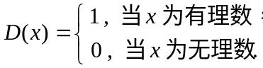，在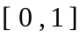有界，但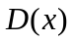在不可积. （ 2分 ）
二．（共3小题，每小题7分，共计2 1分）
1. 指出函数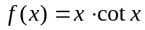的间断点，并判断其类型.
解 函数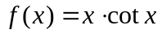的间断点为：
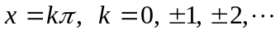 ------------------------------------------------------- ( 3分 )
当 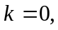 即 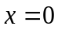 时, 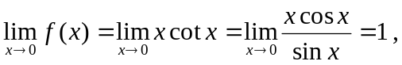
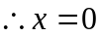为函数的第一类可去间断点; ----------------------- ( 2分 )
当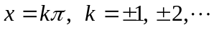时, 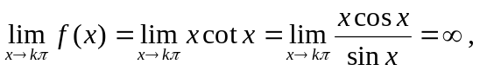
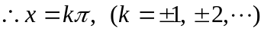为函数的第二类无穷间断点 . --------- ( 2分 )
2．求极限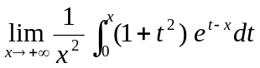
解 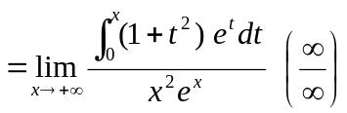-------------------（3分）
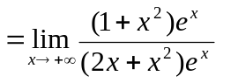----------------------------------------------------------------- ( 3分 )
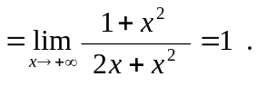---------------------------------------------------------------（1分）
3．设方程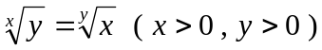确定二阶可导函数，求.
解1 对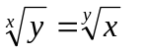两边取对数，得 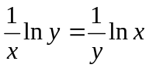，
即 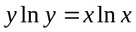，-------------------------------------------------------------- ( 2分 )
等式两边关于求导，得：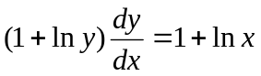，即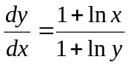，------- ( 2分 )
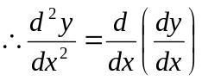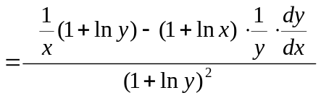---------------------------- ( 2分 )
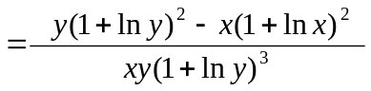.------------------------------------------------ ( 1分 )
解2 对两边取对数，得 ，----------------- ( 2分 )
等式两边关于求导，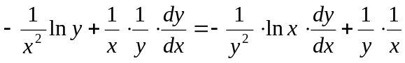
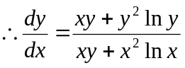 （直接再求导比较繁琐，需化简后再求导）----------------------------------------------------------------------------------------- ( 2分 )
由得，
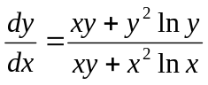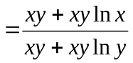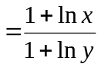, 以下同解1.
三．（共3小题，每小题7分，共计2 1分）
1．求不定积分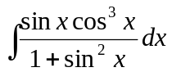.
解 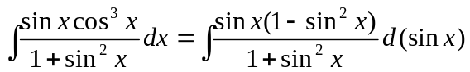 ------------------------（2分）
（令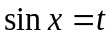） =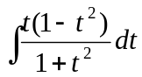=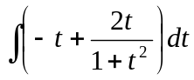 ------------------（2分）
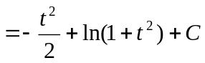=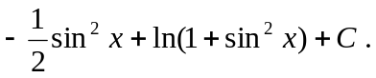----------------（3分）
2．设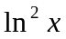 是函数的一个原函数，求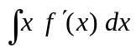.
解 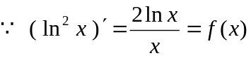，------------------------------------------------- ( 2分 )
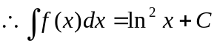，------------------------------------------------------- ( 2分 )
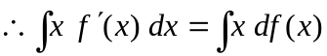
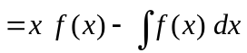
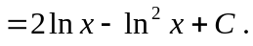-------------------------------------------- ( 3分 )
3．求定积分 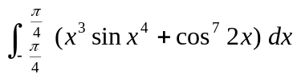.
解 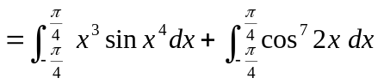------- ( 1分 )
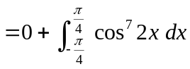-------------------------------------------------------（2分）
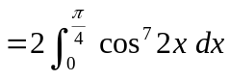----------------------------------------------------------（2分）
（令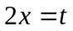） 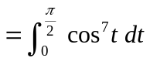----------------------------------------------------------------（1分）
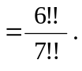---------------------------------------------------------------------------（1分）
四．（共2小题，每小题6分，共计1 2分）
1．已知一个长方形的长以2cm/s的速度增加，宽以3cm/s的速度增加，则当长为12cm，宽为5cm时，它的对角线的增加率是多少？
解：设长方形的对角线为，则 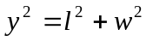 ----------------------------------- ( 2分 )
两边关于求导，得 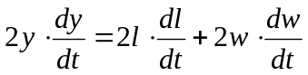，
即 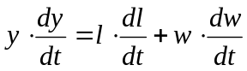------（1）-------------------------------- ( 2分 )
已知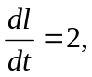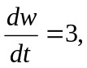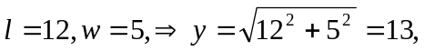代入（1）式，得
对角线的增加率：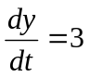（cm/s）. -------------------------------------------------- ( 2分 )
2．物体按规律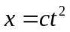做直线运动，该物体所受阻力与速度平方成正比，比例系数为，计算该物体由移至时克服阻力所做的功.
解 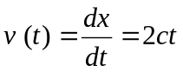 ----------------------------------------------------------- ( 2分 )
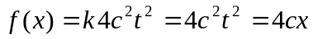, -------------------------------------------------- ( 2分 )
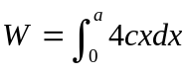＝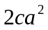 . ------------------------------------------------------ ( 2分 )
五．（本题10分）已知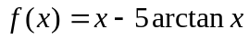，试讨论函数的单调区间，极值，凹凸性，拐点，渐近线
解 函数的定义域为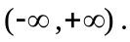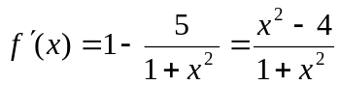，令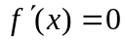得驻点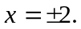----------------------------------------------------------------------------------- ( 1分 )
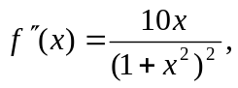令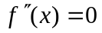，得可能拐点的横坐标：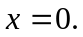-------- ( 1分 )
列表讨论函数的单调区间，极值，凹凸性，拐点：

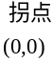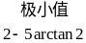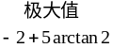
----------------------------------------------------------------------------------------------------- ( 6分 )

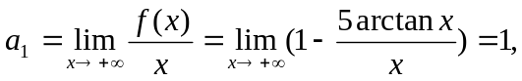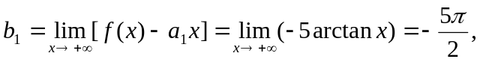
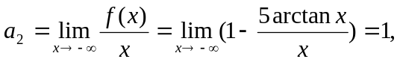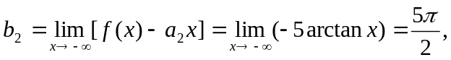
渐近线为：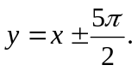---------------------------------------------------------------- ( 2分 )
六．（共2小题，每小题7分，共计14分）
1. 试求曲线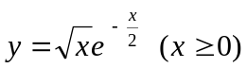 与轴所夹的平面图形绕 轴旋转所得到的伸展到无穷远处的旋转体的体积 .
解：
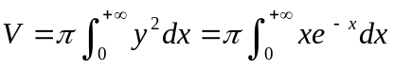------------------------------------------------------（4分）
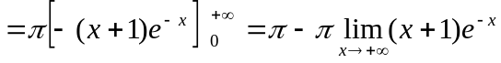
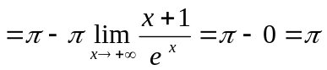----------------------------------------------（3分）
2.求微分方程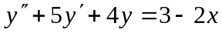的通解.
解 特征方程为：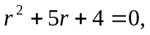特征根：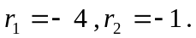----------------- ( 2分 )
对应齐次方程的通解为：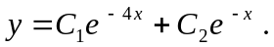------------------------------ ( 2分 )
而不是特征根，可设非齐次方程的特解为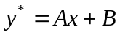----------------- ( 1分 )
代入原方程可得，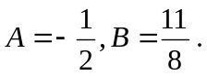 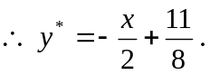-------------------- ( 1分 )
故所要求的通解为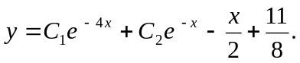-------------------------------- ( 1分 )
七．（本题7分）叙述罗尔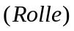中值定理，并用此定理证明：
方程
在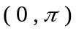内至少有一个实根，其中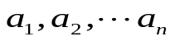为常数.
罗尔中值定理：设在上连续，在内可导，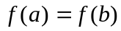，则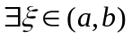，使得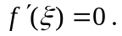-------------------------------------------------------------- ( 3分 )
令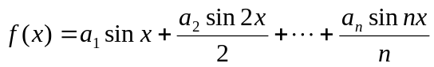，-------------------------------------- ( 2分 )
在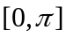上连续，在内可导，且，
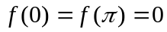,由罗尔中值定理，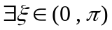,
使得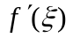，
即方程在内至少有一个实根. ---- ( 2分 )

各章所占分值如下：
第 一 章 函数与极限 13 %；
第 二 章 一元函数的导数与微分 16 %；
第 三 章 微分中值定理与导数的应用 20 %；
第 四 章 不定积分 14 %；
第 五 章 定积分及其应用 30 % .
第 六 章 常微分方程 7 % .

